LES PRINCIPALES REGLES DE LA RAFFA VOLO

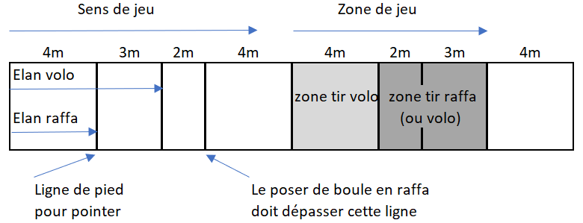
Règles de tir
- Le tireur doit indiquer l’objet tiré (il est possible de tirer sa propre boule). Les objets situés à moins de 13cm de l’objet annoncé sont valables et constituent la cible.
- Le tireur doit indiquer s’il tire à volo ou à raffa.
- Le tir à volo est obligatoire pour une cible située dans la zone volo (sauf pour le pallino (but) qui peut toujours être tiré à raffa).
- Le tir à volo est valide si la boule lancée touche un objet de la cible et tombe à moins de 40cm de cet objet.
- Le tir à raffa est valide si la boule lancée touche un objet de la cible et tombe au moins 5m après la fin de la zone d’élan.
- Si le tir est valide, tous les objets restent en jeu, y compris ceux qui auraient touché les planches latérales ou le fond du jeu.
- Si le tir est invalide, l’adversaire peut choisir d’accepter toutes les conséquences du tir ou décider de remettre le jeu dans sa configuration avant le tir (dans ce cas, la boule lancée est retirée du jeu).

Règles de point
- Une boule pointée est irrégulière si elle touche une planche latérale ou le fond de jeu.
- Une boule pointée est irrégulière si elle projette un objet de plus de 70cm (l’adversaire peut accepter la situation et la boule fautive reste en jeu ou alors l’adversaire peut décider de remettre le jeu dans sa configuration avant la faute (dans ce cas, la boule pointée est retirée du jeu).
- Une boule pointée est irrégulière si elle parcourt plus de 70cm après avoir touché un objet (l’adversaire peut accepter la situation ou alors l’adversaire peut décider de remettre le jeu dans sa configuration avant la faute. Dans les deux cas, la boule fautive reste en jeu).

Règles d’une partie
- En simple : 4 boules par joueur.
- En double et en triple : 2 boules par joueur.
- Les boules, en résine, pèsent environ 910g pour un diamètre de 107 mm.
- Pour les championnats de France, les parties se joueront en 12 points ou 8 mènes (soit environ 40min).
- Le temps maximum pour jouer une boule est de 30 secondes.
- Une équipe peut demander à l’arbitre, au maximum, 2 temps morts de 2 minutes par partie. Pour faciliter le contrôle par l’arbitre de cette interruption, les formations seront équipées de deux cartons verts.
- Une équipe peut demander à l’arbitre, au maximum, 2 fois par partie, d’observer de plus près la position des boules déjà jouées. Pour faciliter le contrôle par l’arbitre de ces interruptions, les formations seront équipées de deux cartons jaunes.

